第28卷第11期2021年11月 | 广东土木与建筑  GUANGDONG ARCHITECTURE CIVIL ENGINEERING | Vol.28 No.11  NOV 2021
DOI:10.19731/j.gdtmyjz.2021.11.014
盾构近距离下穿既有地铁施工风险综合控制技术
摘 | 刘智勇
 | （广州地铁集团有限公司 | 广州510330）
 | 要：盾构法施工已成为现代地铁建设的主流工法，随着盾构施工技术与城市化的快速发展，地铁建设工况越来越复杂，地
铁线路纵横交错，相互下穿，新建地铁线近距离下穿既有地铁线对施工风险高，综合控制技术难度大。为保证在建地铁线施工对既有线正常运营的安全和影响降低至最小，通过查阅类似施工成功案例，对比分析和总结应对技术措施，采用地面定向注浆加固、洞内从左线向右线钻孔定向注浆加固、洞内径向超前注浆加固3个方面的施工关键技术，结合对既有地铁线路自动化监测技术，可确保既有线正常运营安全，沉降在允许范围内。同时产生良好的经济和社会效益，可为类似工程提供借鉴和参考，推动复杂条件
下城市轨道交通建设的发展。
关键词：近距离下穿；定向注浆；超前注浆；自动化监测
中图分类号：U459.3 文献标志码：A 文章编号：1671-4563（2021）11-052-05
Comprehensive Risk Control Technology of Crossing Beneath the Existing Metro Lines by Shield Machine within a Short Distance
LIU Zhiyong
（Guangzhou Metro Group Co.，Ltd. Guangzhou 510330，China）
Abstract：Shield tunneling technology has become the mainstream construction method of modern metro construction. With the rapid de‐velopment of shield tunneling technology and urbanization，metro construction conditions are becoming more and more complicated. Metro lines criss-cross and cross each other. The new metro line passing through the existing metro line at short distance has high construction risk and difficult comprehensive control technology. In order to ensure the safety and impact of metro line construction under construction on the normal operation of existing lines to a minimum，in order to ensure the safety and impact of subway line construction under construction on the normal operation of existing lines to the minimum，through consulting similar successful construction cases，comparative analysis and summary of technical measures，adopts three key construction technologies：ground directional grouting reinforcement，hole directional grout‐ing reinforcement from left line to right line，and radial advance grouting reinforcement in hole，combined with automatic monitoring technol‐ogy for existing subway lines，which can ensure the normal operation safety of existing lines and the settlement within the allowable range of specifications. Secondly，it can produce good economic and social benefits，which can provide reference for similar projects and promote the development of urban rail transit construction under complex conditions.
Key words：closely crossing；directional grouting；advanced grouting；automatic monitoring
0 | 引言 | 参考了一些地铁盾构施工近距离下穿既有线施工［3］
的类似案例以及上软下硬或全断面富水砂层盾构施

随着我国城市轨道交通建设事业快速发展，城市
交通枢纽错综复杂，盾构法的应用越来越广泛，尤其在城市地铁建设中线路设计不可避免地下穿高层建筑物、桥梁、既有运营地铁线及河流等，盾构隧道施工过程中技术措施不足易造成沉降超标、建（构）筑物开裂或倾斜、既有运营线停运、甚至塌方等安全事故，造成重大社会影响。其中隧道近距离下穿既有运营线就是一类典型案例，因此为保证在建隧道施工与建（构）筑物、既有运营线等安全，有必要对施工阶段技术进行深入研究，采取科学合理的应对技术措施。
目前国内外行业内专家针对在建盾构地铁下穿

工技术［4-6］，采取的技术措施主要为冷冻法［7］、地面双液浆［8-9］注浆加固，洞内双液浆注浆加固［10-11］等，均在实际工程中得到了广泛的应用。目前国内在建地铁在上软下硬地层条件下近距离下穿既有运营地铁线施工案例较少，技术措施方案还需提升，本文将依托广州市轨道交通22 号线某盾构井区间下穿既有运营地铁3号线盾构区间，采用地面定向注浆、洞内从左线向右线定向钻注浆、洞内径向超前注浆结合对运营线路自动监测技术，成功完成下穿施工。为今后此类工况工程面临的难题提供了新的解决技术方案。

既有地铁隧道安全风险进行评估，其中关继发［1］对安 | 1 | 工程概况
全风险及控制技术进行了深入研究；胡云龙等人［2］针
对在建地铁施工对既有线的影响进行详细分析，其次 1.1 工程简介
作者简介：刘智勇（1979-），男，高级工程师，硕士研究生，主要 广州市轨道交通22号线某盾构井区间长2.51 km。从事工程技术研究与管理工作。 在区间里程ZDK38+542.909~ZDK38+523.709、YDK38+ E-mail：985043689@qq.com 564.327~YDK38+545.127段于光明北路与东环路十字
52

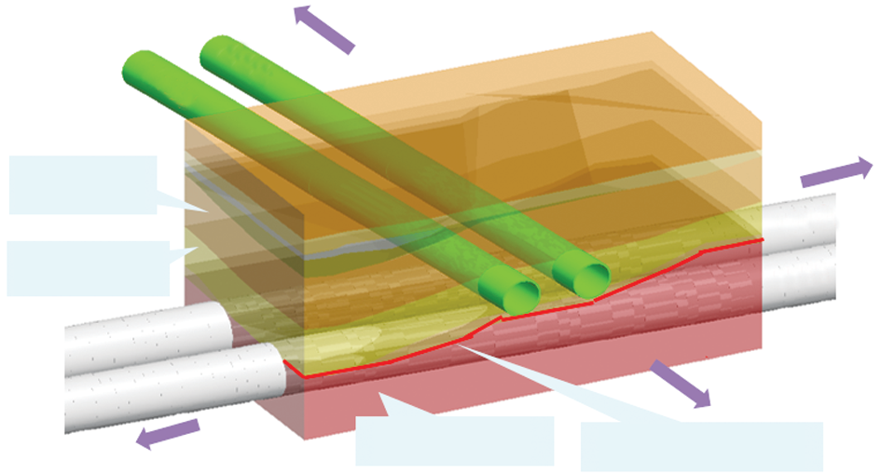
2021年11月第28卷第11期 | 刘智勇：盾构近距离下穿既有地铁施工风险综合控制技术 | NOV 2021 Vol.28 No.11
路口下穿既有运营地铁3 号线盾构区间，下穿长度
19.2~20.8 m。22 号线隧顶埋深26.5 m，隧顶距既有 2 近距离下穿施工风险分析
3 号线隧底净距约5.5 m，先下穿3 号线右线，再下穿
3 号线左线，如图1 所示。22 号线区间采用直径8.8 m 根据补勘报告，22 号线某区间盾构下穿3 号线段的土压平衡盾构机施工，盾构机刀盘开挖直径8.84 m， 为上软下硬富水地层下穿既有运营线路，与详勘全断面
管片外径8.5 m，环宽1.6 m。3 号线隧道处于〈5Z-2〉 〈8Z〉地层存在较大差异，盾构施工下穿存在以下风险。和〈6Z〉地层中为盾构法隧道，隧顶埋深15.1 m，管片外 ⑴超方：上软下硬地层刀盘振动明显，推进速度径6.0 m，环宽1.5 m。区间盾构下穿3 号线段位于东 慢，刀盘转动对上部的软弱地层扰动大，容易出现上
环路与光明北路交叉路口，为城市主干道，车流量较 部剥落超方现象，造成3号线隧道沉降和蹋方等风险，
大。盾构下穿段影响区域内管线主要为燃气管、自来 严重时导致列车脱轨、停运。
水主管、高压电力、雨水管、通信管等，地表环境极为 ⑵列车震动：3 号线列车运行间隔频次高，列车
复杂。 通过时振动，加速引起土体振动下沉。
3号线 失水，容易造成3号线失水沉降或变形超限。 ⑶失水沉降：3号线所处〈5Z〉、〈6Z〉地层，因土体
5Z-2砂质黏性土⑷失压：地面地质孔、监测孔或裂缝严重漏气，
6Z全风化混合花岗岩 22号线 3号线洞内管片接缝可能出现漏气，造成盾构机失压，
引起地层塌方。
〈6Z〉全风化混合花岗岩（上软下硬） 补勘中风化岩面线⑸刀具损坏：下穿段盾构机刀具异常损坏，掘进
速度缓慢，刀盘扭矩高，被动进行开仓换刀风险。
Fig.1 Relationship between Line 22 under Construction
图1 在建22号线与既有运营3号线关系
大块岩石进入土仓难以排出，造成刀盘或螺旋机卡死。
⑹卡螺旋机：〈8Z〉地层裂隙发育，掌子面不平整，
and Line 3 under Operation
⑺结泥饼：土仓渣土改良不当，渣温高，刀盘中1.2 地质情况 心容易结泥饼，导致掘进参数异常。
因该区间盾构自中间始发后，在到达下穿3 号线 ⑻窜浆：二次注浆、超前注浆、深孔注浆、水平定前长约300.0 m的地层中频繁出现掘进参数异常，出现 向注浆等浆液流窜至3号线洞内，影响列车安全。
隧道拱部塌方、气压辅助模式掘进保压困难、掘进刀盘 ⑼注浆隆起：采取注浆加固措施，注浆压力过
扭矩大、刀具损坏异常频繁等问题，根据渣样分析发现 大，可能造成3号线隆起、位移超限，影响行车安全。
实际地层与详勘地质存在较大差异，初步判断为上软 ⑽管线断裂：地面出现较大沉降或塌方，造成燃
下硬底层。受既有线地保范围影响，详勘阶段详勘孔 气和自来水主管线断裂风险。
间距达到50.0 m，揭示22 号线左右线下穿既有3 号线 ⑾地面塌方：造成地面交通阻断风险。段均为全断面的〈8Z〉地层（中风化混合花岗岩）。
为进一步探明下穿3号线真实地质情况，在3号线 3 综合控制技术
隧道边线3.0 m和3号线左右线隧道中间共钻取了10个
补勘孔。补勘芯样如图2 所示，揭示下穿3 号线右线 3.1 地面水平定向钻孔注浆加固
时，22 号线左、右线洞身范围均为混合花岗岩上软下 3.1.1 加固方式
硬地层（洞身范围内有〈6Z〉、〈7Z〉、〈8Z〉），该段〈7Z〉地 采用斜孔定向TDX150钻机，通过地面定向钻孔，层风化含砂量较高，筛分含砂量达90%，含泥量10%， 全孔下入钢阀管，对22号线与3 号线交叉重叠区域进
手拧易碎，自稳性极差，〈8Z〉地层饱和抗压强度最小 行定点、定量预注浆，起到固结松散的全风化和强风化
65.1 MPa、最大138.1 MPa，隧道下部较硬，RQD 值为 混合花岗岩的作用，提高其自稳强度和抗扰动能力，同
6%~12%，裂隙比较发育。根据勘查报告显示，区间地 时定向钻水平段钢阀管也可起到管棚支护效果+跟踪
下水主要分为第四系松散层孔隙水和基岩裂隙水。主 注浆的作用，从而大大降低22号线盾构下穿3号线的
要含水层是砂层及花岗岩风化层，稳定地下水水位埋 风险。
深3.4~4.1 m，属于典型的上软下硬富水花岗岩地层。 3.1.2 加固范围
水平定向钻设计钻孔7孔，钻孔水平间距2.0 m，水
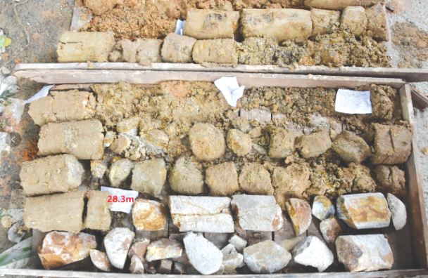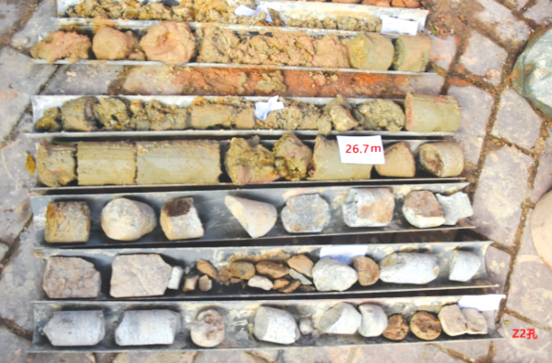 面范围为3号线边线外扩5.0 m（设计加固长度28.0 m）， 22 号线边线外扩2.0 m（设计加固宽度12.5 m），水平 段钻孔高程在22 号线隧道上方1.5 m，主要加固地层 平段（3号线下方）垂深为25.0 m。22号线左线加固平
图2下穿段补勘地质 是全、强风化混合花岗岩。水平定向钻加固及垂直方
Fig.2 Reconnaissance Geology of Underpass Section 向加固轨迹如图3所示。
53

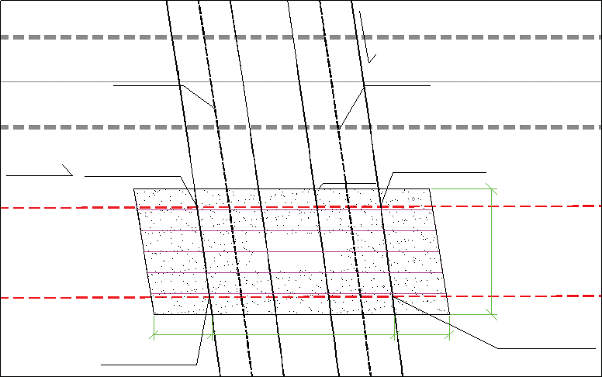
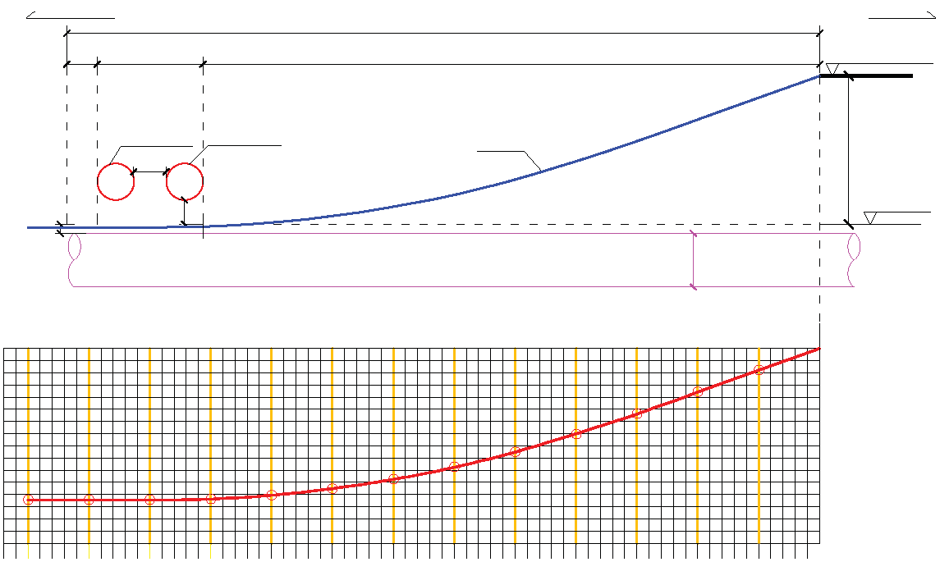
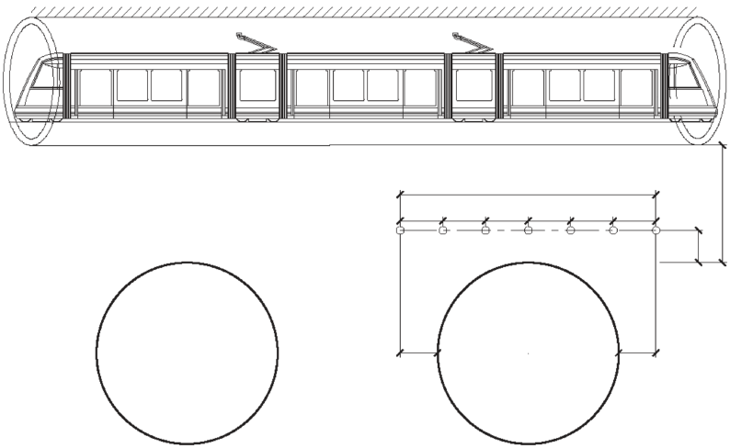
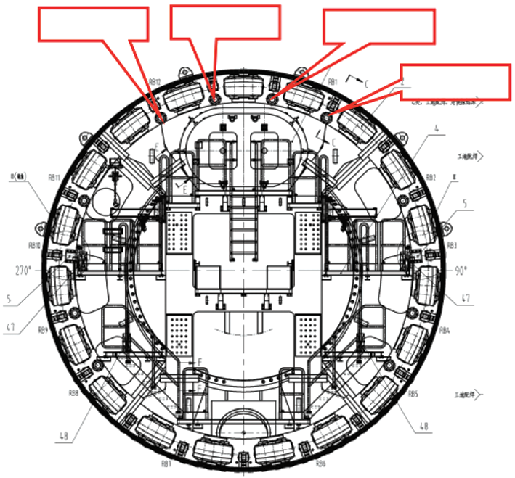

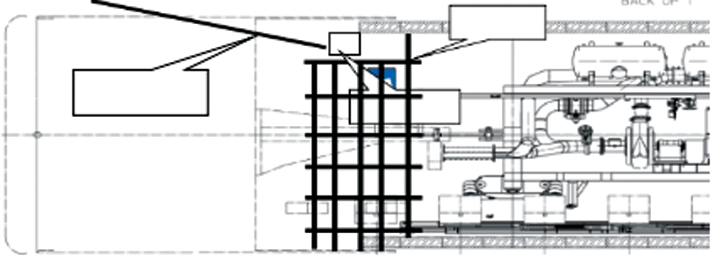
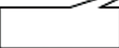
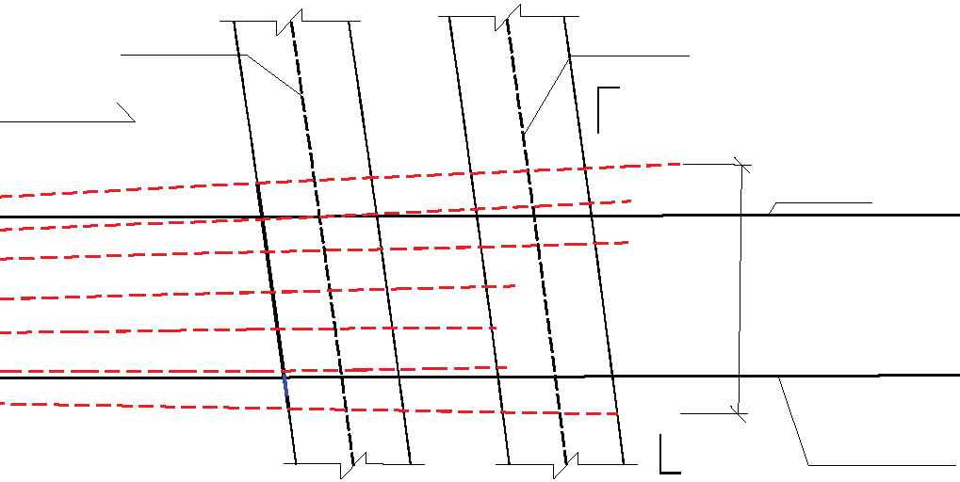
2021年11月第28卷第11期 |  |  | 既有3号线左线 |  | 广东土木与建筑 | NOV 2021 Vol.28 No.11
既有3号线右线 |  |  |  |  | 据变化情况。通过在区间左线对应3号线隧道中间位置进行地面取芯，钻孔深27.1 m（水平注浆加固深度24.5 m）测得抗压强度1.5 MPa。水平段钢阀管注浆管往上1.5 m 高度范围内加固胶凝效果良好，具有一定  的强度，与原地层相比有一定的胶凝效果，而注浆管  下方1.5 m范围加固胶凝效果不理想。  为了避免在盾构掘进过程中，因水平定向钻漏气
掘进方向 | YDK24+003.626 | 加固边线 | ZDK24+010.377
22号线左线 地层治理加固区  YDK24+028.514 5.000 18.000 |  |  | 12.500
 |  |  | 5.000 | ZDK24+035.074

番禺广场 祈福
5.00 17.35 123.65 101.30 地面高程8.29
ZDK24+033.649 5.35 YDK24+027.832 钻杆
-16.100
24.39
1.50
4.00
22号线左线隧道 地面高程 8.50 12.870
0（8.29）
8（0.29）
16（-7.71）
24（-15.71）
130 120 110 100 90 80 70 60 50 40 30 20 10 0 30（-21.71）
水平距离
图3 区间左线水平定向钻加固平、纵断面示意图
Fig.3 Schematic Diagram of Horizontal Directional
Drilling for Reinforcement of Horizontal and
Vertical Sections on the Left Line of Interval （m）
3.1.3 实施技术
22号线左线设计水平定向注浆7孔（见图4、图5）
已顺利按设计方案实施完成，浆液采用超细水泥浆
液、化学类浆液、普通水泥，注浆总量392.1 m³，其中超细
水泥浆液在2#、3#孔试验，注入总量为20.5 m³，可注性
较差。普通水泥浆主要用于造斜段进行松散地层填充，
3 号线下方采用水玻璃类化学浆液，注浆量84.3 m³。
每次注浆量约为1.0~1.5 m³，中间停顿1 h 观察检测数
盾构掘进方向既有3号线右线 既有3号线左线
靶点LZ-5#靶点LZ-4#
靶点LZ-6#
B
靶点LZ-7#
靶点LZ-3#靶点LZ-1#靶点LZ-2#
B
22号线左线
隧道外边线
隧道外边线
图4水平定向钻实际成孔轨迹平面
Fig.4 Plan of Actual Hole-forming Trajectory of
Horizontal Directional Drilling （mm）

造成土仓压力失压的风险，已提前对水平定向注浆孔
用水泥浆液进行封堵，仅保留4#注浆孔作为地面应急注浆措施。4#注浆孔位于隧道上方（掘进方向左侧），长116.0 m，用套壳料进行封堵，强度1.0 MPa，在出现应急情况时，预计4 h完成扫孔后开始定点注浆，在紧
急情况下也可以实现孔口灌浆填充。
3.2洞内超前注浆加固
本区间采用的2台铁建重工盾构机盾体四周设置有10 个超前注浆钻孔位置，其中中部水平钻孔6 个，顶部钻孔4 个（见图6）。结合地面水平定向钻孔注浆加固，利用盾体上部4个超前孔，补充加固刀盘上方与
水平定向钻孔水平钢阀管之间的地层，尽可能减小土
体透水性，使其形成1个半圆形密闭壳体，提高盾构刀盘前上方土体整体稳定性，确保下穿3 号线出渣量正
常，防止超方。洞内超前注浆可通过在盾构机中盾搭
设脚手架子（见图7）实施。
2#超前钻孔 3#超前钻孔 4#超前钻孔
3#超前钻孔
Fig.6 | 图6 | 盾体超前注浆孔位置示意图
 | Schematic Diagram of Advance Grouting Hole Position of Shield Body
走道板

既有3号线运营隧道超前注浆孔
钻机位置
1 850 2 170 2 110 12 870 2 180 2 120 2 440
5 550 1 500
LZ-1 LZ-2LZ-3 LZ-4 LZ-5 LZ-6 LZ-7 图7 超前注浆施工示意图
Fig.7 Schematic Diagram of Advance Grouting
22号线右线2 459 22号线左线 1 950 Construction
盾构机内超前注浆孔设计为外插角度为8°，孔间
图5 水平定向钻布孔剖面为1.2 m，注浆扩散半径R=1.0 m，4 个注浆孔最终注浆
Fig.5 Horizontal Directional Drilling Hole Profile （mm） 加固的水平宽度约4.8 m。单次超前注浆加固，盾构
54

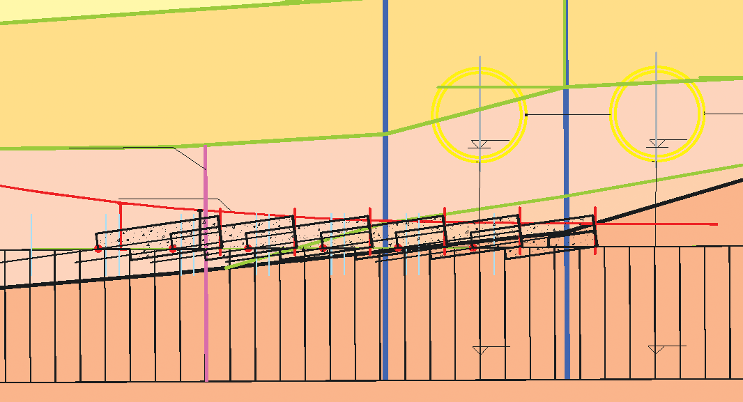
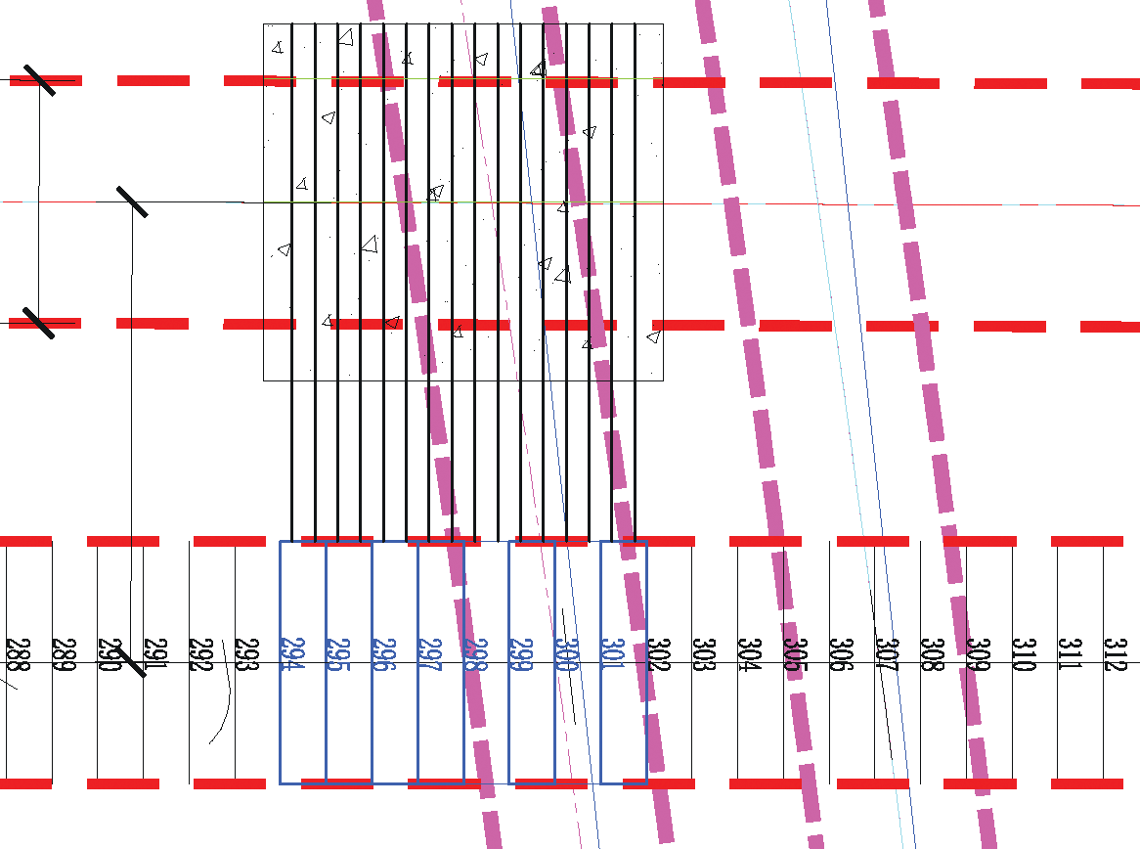
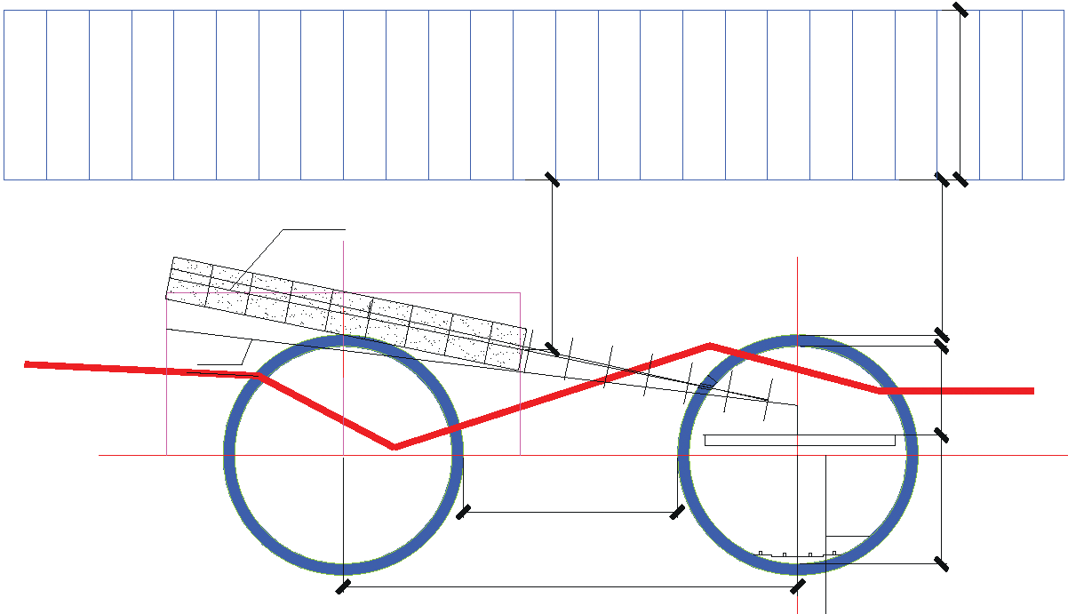
2021年11月第28卷第11期 |  |  | 刘智勇：盾构近距离下穿既有地铁施工风险综合控制技术 |  |  | NOV 2021 Vol.28 No.11
最多掘进3环，相邻2次超前注浆范围搭接长度约2 m。  左线下穿过程中计划进行6次盾构机内超前注浆加固（见图8），钻孔过程中考虑到地下水极为丰富，采用前进式注磷酸浆止水措施，浆液配比为水∶磷酸= 10∶1（体积比），待钻到设计深度后采用后退式注入PO.42.5 普通硅酸盐水泥-水玻璃浆液，水泥浆液水灰比为1∶1，水玻璃40be 波美度（1∶1 稀释），水泥浆∶水玻璃体积比1∶1，浆液凝结时间为38~45 s，注浆压力为1.0~1.5 Pa，注浆量在1 m（0.5 m³）实行双控。注浆  过程中严格控制注浆压力，谨防由于压力过大浆液进  入开挖仓或裹住盾体。 |  |  |  |  | 左线已完成下穿3 号线，水平定向注浆加固作用明显：①增强了地层的气密性，降低盾构失压的风险；②有效地防止了洞内超前注浆对3 号线的隆起，保证  了超前注浆的压力可以加大从而保证加固效果。结合  左线加固经验，右线采用与左线相同的加固措施，即  3 号线右线道床加固措施、水平钻孔注化学浆预加固措施和每3环一次循环盾构机内超前注浆加固措施。  因地面条件受限水平定向钻加固难以实施，结合  当前的工况具备从左线成型隧道内向右线施工定向  钻孔注浆加固的条件，故确定了左线洞内往右线钻孔  注浆加固，如图9⒜所示，成孔距离更短，浆液类型采  用与左线水平定向注浆相同的水玻璃类化学浆。  在22号线左线下穿段的8环管片中，每环在10点方向拼装1块钢管片，钢管片预留2个φ 108钢阀管注浆口和2 个φ 42 小导管注浆口，如图9⒝所示，钢阀管单根总长19.2 m，共16 根，外插角约11.5°，钢阀管与刀盘开挖直径最近距离为0.5 m，加固扩散半径按0.75 m 设计，采用水玻璃化学浆或水泥浆，下部设计16根小导管wss注浆，加固平面范围为13.2 m×12.5 m，如图10所示。  3.4 既有运营线自动化监测  利用自动化监测技术［12］对既有隧道进行24 h 进  行三维空间全方位、全过程的监测。一方面，有助于
〈5Z-2〉 |  |  | 3号线右线 -11.259 | 3号线左线  -11.244
〈6Z〉
 |  |  |  | 〈7Z〉
285环 |  | 22号线左线盾构区间290环 295环 | 〈8Z〉  -24.693 300环 | -24.635  305环
图8 |  | 下穿3号线超前注浆示意图
Fig.8 | Schematic Diagram of Advanced Grouting
under Line 3 （m）

为防止超前注浆将盾构机裹死，现场施工时采取
如下措施：
⑴停机前，将刀盘后退，防止刀盘抱死并预留脱困空间。
⑵在注浆前必须将土仓内保满实土压（或注入膨润土保压），可通过土仓后壁球阀进行检测。
⑶通过往盾体径向孔注入膨润土浆或克泥效，填充盾体与开挖面之间的空隙。
⑷停机前及注浆期间，不间断往铰接密封、盾尾注入油脂，谨防浆液裹住盾体。
⑸注浆程中采取后退式注浆，通过注浆压力及注浆量指标进行双控。若出现压力上升过快，则停止
注浆，并且注浆过程中要随时转动刀盘，防止刀盘被
浆液凝固。
3.3 洞内定向注浆加固

快速回馈施工信息。另一方面，对既有成型隧道保护
具有重要的意义。根据监测结果，发现可能发生危险
的先兆，判断既有成型隧道以及工程施工的安全性，
以便提前采取必要的工程措施，保证工程顺利进行，
做到信息化施工。
结合隧道下穿对3 号线的影响强弱情况进行布设，位于下穿位置1 倍洞径范围内约45 m 强烈影响区域5 m 一个，共7 个监测断面；1 倍洞径范围外至3 倍洞径范围内约30 m的影响区域10 m一个，共6个监测断面；单线共计13个监测断面，如图11⒜所示。
每个断面在轨道附近的道床上布设2个沉降监测点，中腰位置布设2个水平位移监测点，隧道拱顶布设2 个拱顶沉降监测点，每个监测断面布设6 个监测点，如图11⒝所示，通过自动化监测实时监测平台系统可随时掌握沉降情况，如图12所示。

运营3号线右线22号线右线
3号线右线 3号线左线
中风化岩面线
wss注浆
右线
强风化
全风化
中风化
16.07 7.57左线 平台 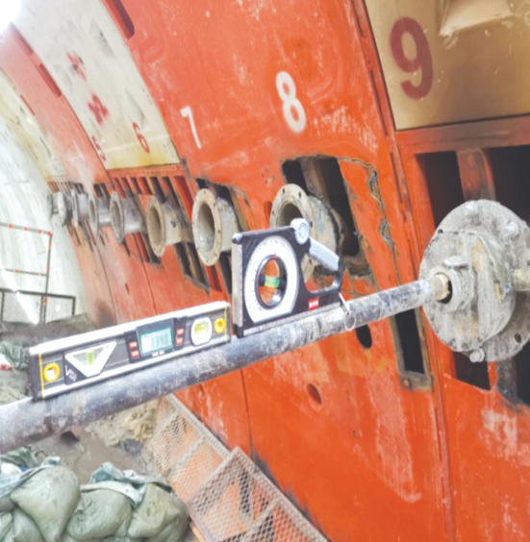
6.00 5.50 3.14 4.56
8.50
钢阀管注浆
16.09
6.01
图10左线洞内往右线钻孔预注浆加固
图9 左线洞内往右线钻孔预注浆加固横断面及平面Fig.10 Pre-grouting Reinforcement by
Fig.9 Cross-sectional and Plan of Pre-grouting Reinforcement Drilling Holes from the Left Line
by Drilling Holes from the Left Line to the Right Line （m） to the Right Line （m）
55

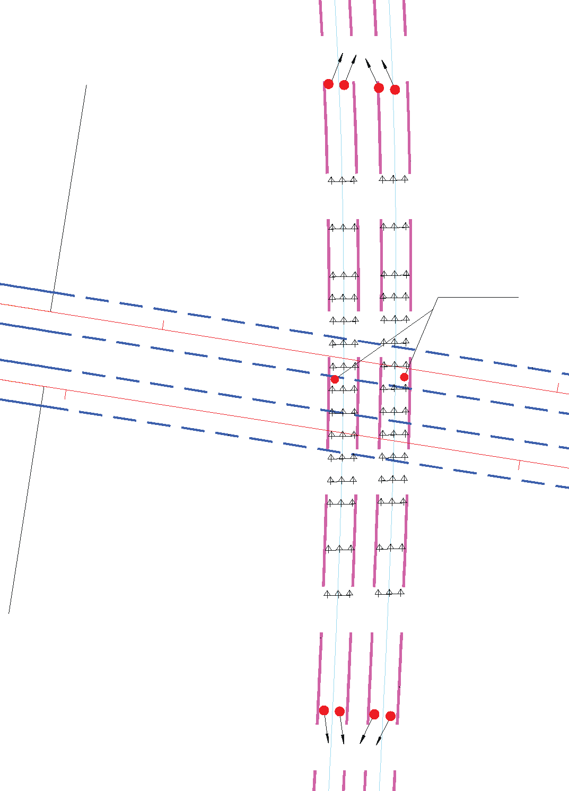
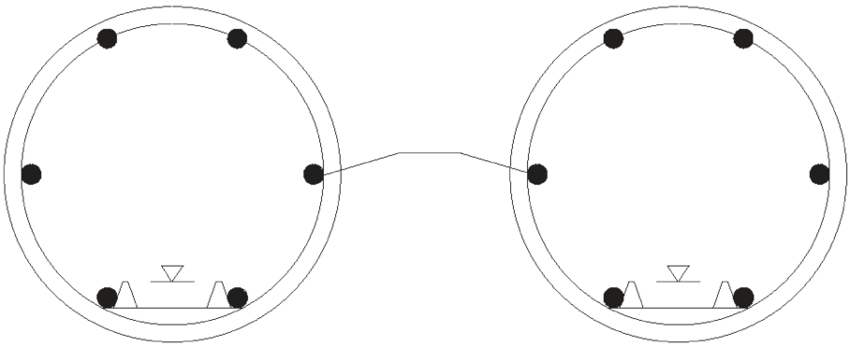
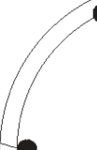
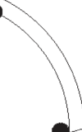
2021年11月第28卷第11期 |  | 广东土木与建筑 | NOV 2021 Vol.28 No.11
 | 基准点 | 施工工艺。地面水平定向钻可以解决地面环境复杂
 |  | 情况下的注浆加固难题，洞内侧向钻孔注浆有效减少
 | 既有轨道交通3号线 | 了地面水平定向钻的工程量，加快了施工进度，同时
也降低了施工造价。
⑵在上软下硬富水地层中盾构下穿既有线路，提前注浆加固，保证了地层的气密性，通过工程实例
 | 测量机器人
验证了水玻璃类化学浆液的可注性。实际证明，注浆
压力控制在0.5 MPa，采用少量、重复多次的注浆模
式，对既有线的影响比较小，该工程注浆引起既有线
道床隆起量在12 mm以内。
⑶通过对注浆效果的钻芯取样试验证明，注浆
管上方浆液扩散距离比较远，但是浆液往更深层土体
Z X-3 | 右线 | Z X-2 | 基准点 | Y X-3 |  | Y X-2 | 的渗透不明显，因此需要采用洞内超前注浆加固隧道拱部1.5 m 范围土体。实践证明，定向钻注浆加固之后，在既有线和下穿隧道之间形成了很好的板结效
应，超前注浆对既有线的变形影响不再明显。
⑷通过上述措施，整个下穿期间，盾构掘进引起的既有线沉降变形为1~2 mm，盾构通过影响区之后，既有线道床隆起量最大在10 mm 以内，变形没有出现
负值。此套下穿施工工艺成功地解决了极其复杂的
Z X-4 |  | Z X-1 | 自动化监测点 | Y X-4 | 左线 | Y X-1
Z X-5 | 轨面 | Z X-6 |  | Y X-5 | 轨面 | Y X-6
环境中盾构上软下硬地层下穿既有线的施工难题，为

图11 3号线自动化监测平面布点及断面示意图
Fig.11 Plane Distribution Plan and Schematic
Cross-section of Automatic Monitoring of Line 3
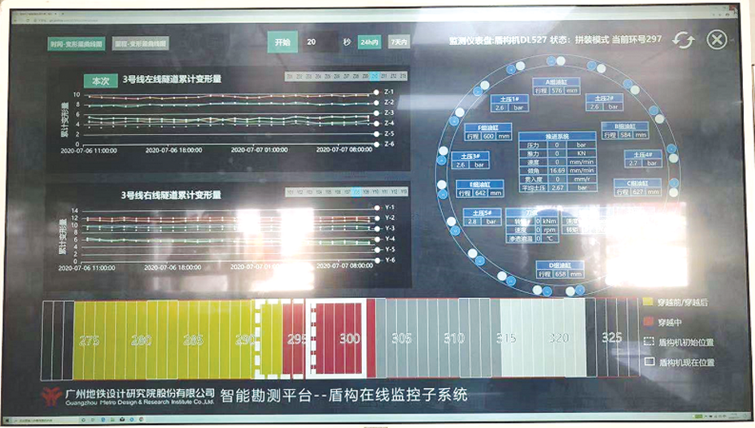

以后的盾构下穿风险源提供了宝贵的参考价值。
参 | 考 | 文 | 献
［1］关继发. 新建地铁隧道穿越既有地铁安全风险及其控制技术的研究［D］. 西安：西安建筑科技大学，2008.
［2］胡云龙，张远荣，张征亮，等. 盾构隧道施工对既有隧道及管线影响分析［J］. 广东土木与建筑，2012，19（10）：55-57.
［3］赵铭. 地铁盾构区间近距离下穿既有线施工技术［J］. 广东土木与建筑，2016，23（1）：58-61.
［4］邓彬，顾小芳. 上软下硬地层盾构施工技术研究［J］. 现代隧道技术，2012，49（2）：59-64.
［5］杨明金. 全断面强富水砂层土压平衡盾构施工技术［J］.

Fig.12 | 图12 | 盾构施工自动化监测实时监控平台 | 山东交通科技，2012（1）：31-33.
 |  |  | ［6］张亚洲，温竹茵，由广明，等. 上软下硬复合地层盾构隧道
 | Real-time Monitoring Platform for Automatic
 |  |  | 设计施工难点及对策研究［J］. 隧道建设（中英文），2019，
 | Monitoring of Shield Construction
 |  |  | 39（4）：669-676.
［7］张子峰. 探析地铁盾构隧道海底复合地层冷冻法加固施
4 | 结论 | 工技术［J］. 中外建筑，2012（12）：104.
［8］黄荆溪. 土压平衡盾构施工隧道注浆浆液配比研究与应

本文采用地面定向注浆、洞内定向注浆、洞内超前注浆及自动化监测技术，使上软下硬地层条件下盾构近距离下穿既有运营隧道施工安全得到了保证，同时在施工过程中深化完善技术措施，为同类型工程建设提供了有效参考。本文所得结论总结如下：
⑴区间左线隧道先行下穿既有地铁3号线时，采用了地面水平定向钻注浆加固左线隧道拱部土体，待左线隧道通过之后，在左线成型隧道内侧向打孔注浆

用［J］. 山西建筑，2018，44（31）：176-177.
［9］刘旺. 水泥-水玻璃浆液性能及其对盾构隧道地表沉降的 影响研究［D］. 北京：北京交通大学，2017.
［10］代艳超. 土压平衡盾构掘进超前加固技术［J］. 建筑机械， 2019（6）：65-67.
［11］李燕松. 土压平衡盾构洞内超前注浆加固技术的应用 ［J］. 中外建筑，2017（7）：226-228.
［12］朱振华，王义. 盾构隧道下穿既有地铁线路自动化监测技

加固右线隧道拱部，系统地形成了一套注浆加固下穿 术研究［J］. 中国战略新兴产业，2020（32）：9.
56

